Изменения, вошедшие в ПП SmetaWIZARD версии 4.0.5.0

- Изменена нумерация версий ПП SmetaWIZARD.
- Произведена оптимизация работы ПП SmetaWIZARD:
  - Скорость работы с базами данных, в том числе добавление позиций из баз в формы ПП SmetaWIZARD увеличено в несколько раз;
  - Увеличена скорость расчета данных в форме;
  - При достаточном количестве оперативной памяти, скорость сохранения документа увеличивается в 2-3 раза.
- Восстановлен функционал по созданию персональных баз через окно регистрации:
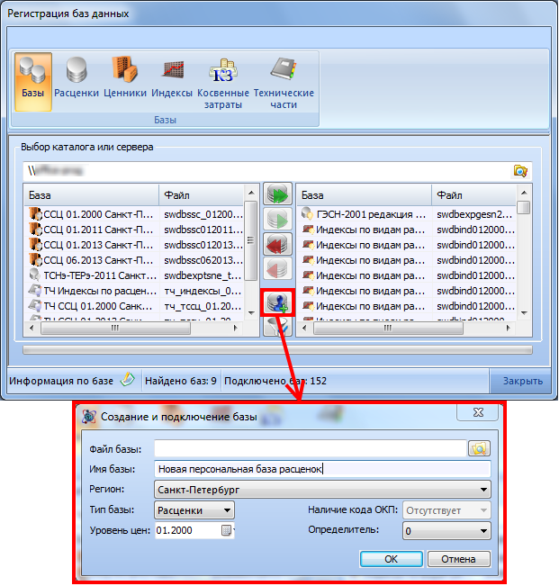

- Создана новая утилита по автоматическому обновлению баз с сервера компании http://Wizardsoft.Ru
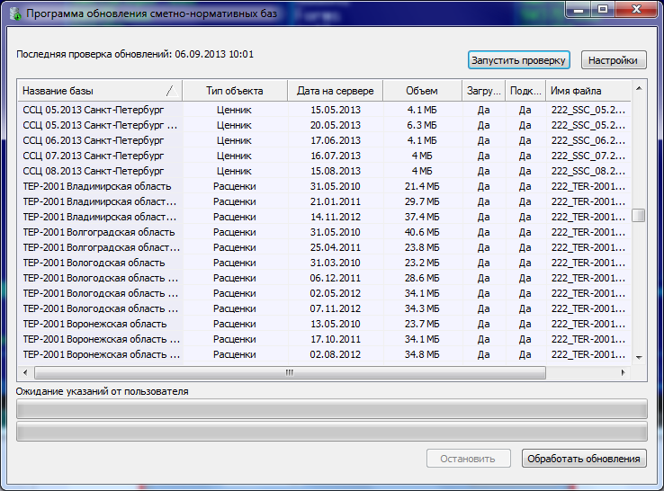
Программа обновлений может производить обновление в нескольких режимах:
- Полностью в ручном режиме;
- Автоматически проверять обновления, но принятие решения о закачивании обновлений и подключении их к программе производится в ручную;
- Полностью в автоматическом режиме (в этом случае никаких диалоговых окон не появится), обновление произойдет в фоновом режиме, будут закачены и подключены все обновления доступные для указанного серийного номера на сайте компании.
- Обновлен установщик ПП SmetaWIZARD
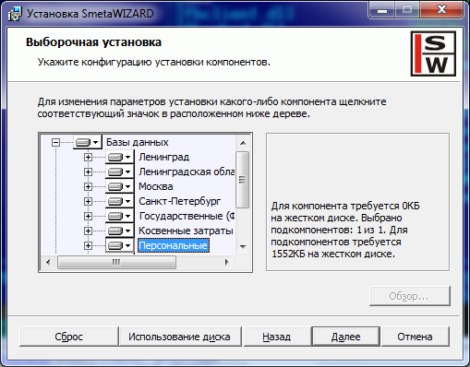
Теперь в установщике можно выбирать, какие базы требуется устанавливать, а также производить более гибкие настройки по установке дополнительных компонентов программы
- При работе программы более не требуется доступ к системному реестру Windows для сохранения пользовательских настроек программы, и перечня подключенных баз к программе и регистрации компонентов. Все настройки сохраняются в конфигурационные файлы, расположенные в папке с программой.
Исключение составляют необязательные записи в реестре (без них потеряется часть функционала):
  - Сопоставление документов SMW установленному приложению (возможность открыть документы двойным нажатием на клавишу мыши из проводника);
  - Отображение предварительного просмотра документа в проводнике Windows;
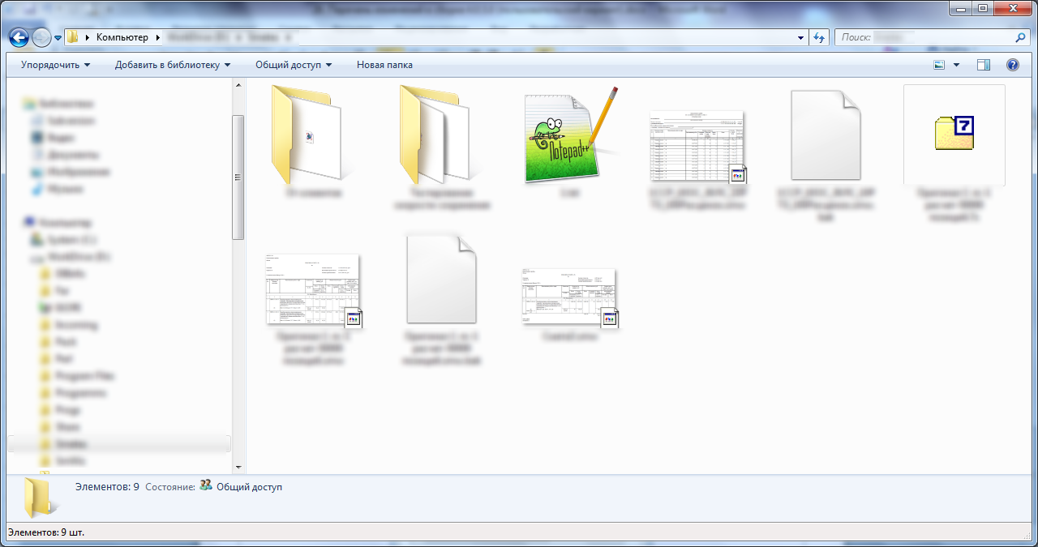
  - Отображение дополнительной вкладки свойств документа;
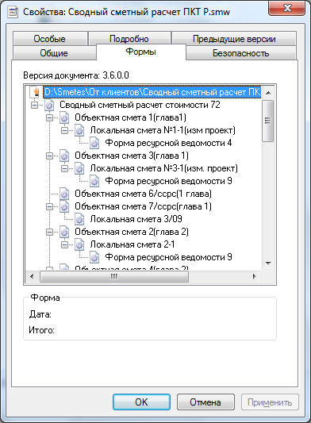
- Обновлено руководства пользователя с учетом последних изменений в программе.
- Реализован механизм, позволяющий производить экспорт данных в MS Excel не требующий наличия установленного пакета MS OFFICE
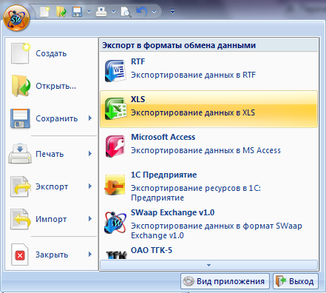
- Реализован механизм, позволяющий производить импорт данных из MS Excel без установленного пакета MS OFFICE из документов в формате Excel, созданных в сторонних приложениях
